Cotidiano – Folha online
20/08/2013 - 06h53
Macaca-prego é devolvida à dona após 16 dias em São Carlos (SP)
DE SÃO PAULO
A macaca-prego Chico foi devolvida à aposentada Elizete Farias Carmona, 71, em São Carlos (232 km de São Paulo), por volta das 23h de segunda-feira (19). Ela foi levada por policiais ambientais à casa da mulher após de 16 dias de separação.
Uma liminar concedida pela Justiça de São Carlos determinava a volta para casa de Chico, uma macaca pivô de uma polêmica na cidade depois que a Polícia Militar Ambiental retirou o bicho da família onde era criado há 37 anos.

Aguinaldo Marinho/Apass
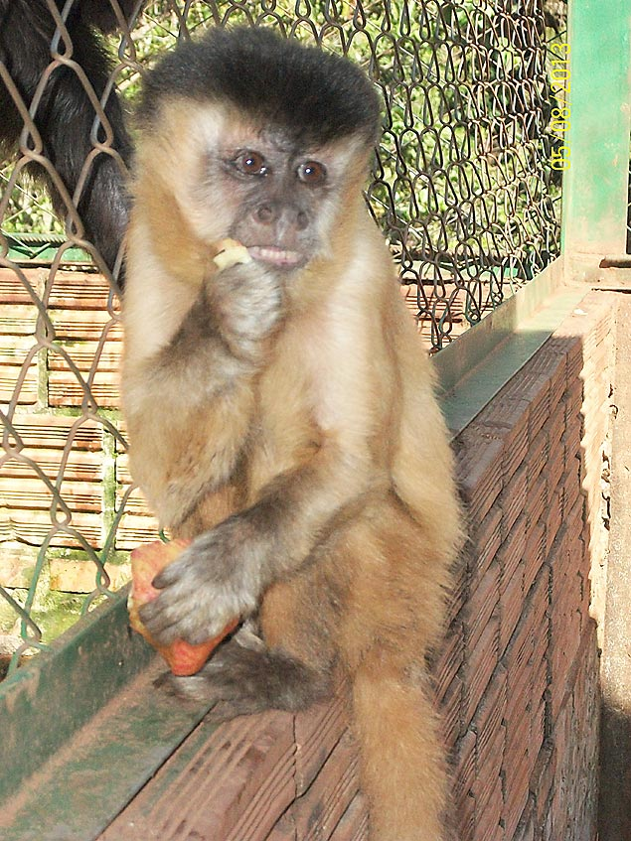
Macaca Carla que durante 37 anos foi chamada de 'Chico' pela família que a "adotou" em São Carlos (SP)

A remoção do bicho, levado para um abrigo de animais em outra cidade no último dia 3 provocou uma comoção na internet, com a coleta de milhares de assinaturas em uma petição on-line e repercussão até na mídia internacional.

A decisão, da juíza Gabriela Müller CariobaAttanasio, determinava desde o dia 14 que Carla, que era chamado de Chico (a família pensava se tratar de um macho), fosse restituída à família em até cinco dias, sob pena de uma multa diária de R$ 1.000.
"Alguns estudos apontam que animais mantidos em cativeiro por longos anos não conseguem se alimentar nem se defender sozinhos", diz trecho da liminar.
A decisão chegou ao conhecimento da família na tarde da última quarta-feira (14), por meio do advogado Flávio Lazzarotto, que representa a família Carmona, cuidadora do animal.
"Foi maravilhoso saber. Eu não sabia se ria ou se chorava", disse a aposentada Elizete, que se intitula mãe do bicho.
Desde a retirada do animal de sua casa, a aposentada conta ter ficado doente e triste sem o bicho de estimação.
http://www1.folha.uol.com.br/cotidiano/2013/08/1329009-macaca-prego-e-devolvida-a-dona-em-sao-carlos-sp.shtml

